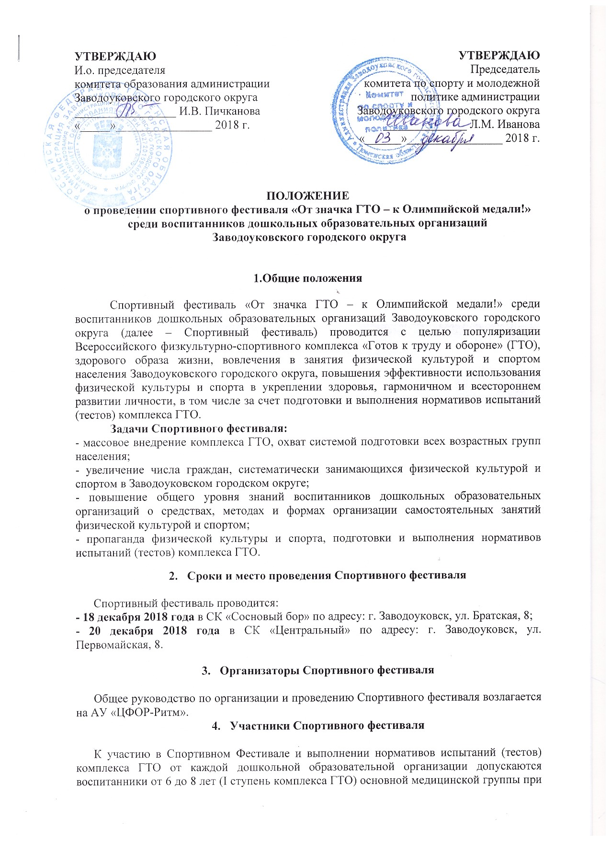

наличии уникального идентификационного номера (УИН) в ЭБД ВФСК ГТО и медицинского допуска.

5. Условия участия в Спортивном фестивале
Дошкольная образовательная организация предоставляет предварительную заявку (приложение № 1) с ФИО каждого участника и УИН в АУ «ЦФОР-Ритм» до 14.12.2018 года по электронной почте (skritm@yandex.ru). Коллективные заявки с печатью подаются в судейскую коллегию в день Спортивного фестиваля (приложение № 1).
Родители (законные представители) участников:
- регистрируют детей на сайте www.gto.ru для получения УИН;
- заполняют заявку (согласие) на выполнение нормативов (тестов) ГТО (приложение 2);
- получают в медицинском учреждении у врача-педиатра медицинское заключение о допуске к занятиям физической культурой (в том числе в организациях), к участию в массовых спортивных соревнованиях, к занятиям спортом на спортивно-оздоровительном этапе спортивной подготовки, к выполнению нормативов испытаний (тестов) Всероссийского физкультурно-спортивного комплекса «Готов к труду и обороне» (приложение № 3).
Для выполнения испытания по виду «Бег на лыжах» участнику необходимо иметь собственный спортивный инвентарь (в СК «Сосновый бор» можно воспользоваться платной услугой проката спортивного инвентаря).

6. Программа Спортивного фестиваля
Открытие Спортивного фестиваля – 10:00.
Начало выполнения нормативов (тестов) – 10:15.

Спортивная программа:
Основу спортивной программы составляют виды испытаний (тесты) I ступени ВФСК ГТО в соответствии с Государственными требованиями к уровню физической подготовленности населения при выполнении нормативов Всероссийского физкультурно-спортивного комплекса «Готов к труду и обороне» (ГТО) (приложение №4):
№  п\п | Виды спорта | Возрастная категория (ступень) | Дата проведения
1 | Бег на 30 м (с) | 6-8 лет (I)  Мальчики и девочки | 20.12.2018
2 | Метание теннисного мяча в цель, дистанция 6 м, (количество раз) | 6-8 лет (I)  Мальчики и девочки | 20.12.2018
3 | Прыжок в длину с места, толчком двумя ногами (см) | 6-8 лет (I)  Мальчики и девочки | 20.12.2018
4 | Наклон вперед из положения стоя с прямыми ногами на полу | 6-8 лет (I)  Мальчики и девочки | 20.12.2018
5 | Смешанное передвижение (1 км) | 6-8 лет (I)  Мальчики и девочки | 20.12.2018
6 | Сгибание и разгибание рук в упоре лежа на полу (количество раз) | 6-8 лет (I)  Мальчики и девочки | 20.12.2018
7 | Поднимание туловища из положения на спине (количество раз 1 мин) | 6-8 лет (I)  Мальчики и девочки | 20.12.2018
8 | Бег на лыжах на 1 км (мин, с) | 6-8 лет (I)  Мальчики и девочки | 18.12.2018

Метание теннисного мяча в цель
Метание теннисного мяча (57 г) в цель производится с расстояния 6 м в закрепленный на стене гимнастический обруч (диаметром 90 см). Нижний край обруча находится на высоте 2 м от пола.
Участнику предоставляется право выполнить пять бросков. Засчитывается количество попаданий в площадь, ограниченную обручем.

Бег на 30 м
Бег проводится по дорожкам стадиона или на любой ровной площадке с твердым покрытием. Бег на 30 м выполняется с высокого старта. Участники стартуют по 2 - человека.

Прыжок в длину с места толчком двумя ногами
Прыжок в длину с места толчком двумя ногами выполняется в секторе для горизонтальных прыжков. Место отталкивания должно обеспечивать хорошее сцепление с обувью. Участник принимает исходное положение (далее - ИП): ноги на ширине плеч, ступни параллельно, носки ног перед линией измерения. Одновременным толчком двух ног выполняется прыжок вперед. Мах руками допускается.
Измерение производится по перпендикулярной прямой от места отталкивания любой ногой до ближайшего следа, оставленного любой частью тела участника.
Участнику предоставляются три попытки. В зачет идет лучший результат.
Ошибки:
- Заступ за линию измерения или касание ее;
- Выполнение отталкивания с предварительного подскока;
- Отталкивание ногами разновременно.

Наклон вперед из положения стоя с прямыми ногами на полу
Наклон вперед из положения стоя с прямыми ногами выполняется из исходного положения: стоя на полу, ноги выпрямлены в коленях, ступни ног расположены параллельно на ширине 10 - 15 см.
При выполнении испытания (теста) на полу участник по команде выполняет два предварительных наклона. При третьем наклоне касается пола пальцами или ладонями двух рук и фиксирует результат в течение 2 сек.
Ошибки:
1. Сгибание ног в коленях;
2. Фиксация результата пальцами одной руки;
3. Отсутствие фиксации результата в течение 2 сек.

Смешанное передвижение (1 км)
По команде «На старт!» участники занимают свои места перед линией старта.
После команды «Марш!» участники начинают движение, которое следует начинать с ходьбы, причем ее темп каждый выбирает по самочувствию, затем можно увеличить частоту шагов и перейти на ускоренную ходьбу, а при хорошем самочувствии на бег.

Сгибание и разгибание рук в упоре лежа на полу (количество раз)
Выполняется из исходного положения: упор лежа на полу, руки на ширине плеч, кисти вперед, локти разведены не более чем на 45 градусов, плечи, туловище и ноги составляют прямую линию. Стопы упираются в пол без опоры. Засчитывается количество правильно выполненных сгибаний и разгибаний рук, фиксируемых счетом судьи.
Сгибая руки, необходимо коснуться грудью пола (или контактной платформы высотой 5 см.), затем, разгибая руки, вернуться в исходное положение и, зафиксировав его на 1 с, продолжить выполнение испытания.

Поднимание туловища из положения лежа на спине
Выполняется из исходного положения: лежа на спине, на гимнастическом мате, руки за головой «в замок», лопатки касаются мата, ноги согнуты в коленях под прямым углом, ступни прижаты партнером к полу. Участник выполняет максимальное количество подниманий туловища за 1 минуту, касаясь локтями бедер (коленей), с последующим возвратом в исходное положение

7. Подведение итогов, вручение дипломов
Участник, выполнивший все шесть нормативов (теста), награждается дипломом соответствующей степени:
- «Диплом I степени» – не ниже 14 баллов;
- «Диплом II степени» – не ниже 11 баллов;
- «Диплом III степени» – не ниже 6 баллов.

Норматив, выполненный на:
- золотой знак – 3 балла;
- серебряный знак – 2 балла;
- бронзовый знак – 1 балл.

8. Обеспечение безопасности участников и зрителей
В целях обеспечения безопасности участников и зрителей соревнования разрешается проводить на спортивных сооружениях, принятых к эксплуатации государственными комиссиями, при наличии акта технического обследования готовности сооружения к проведению мероприятия.
Главный судья соревнований несет ответственность за соблюдение участниками соревнований требований техники безопасности, которые должны соответствовать правилам проведения соревнований по данному виду спорта и принимает меры по профилактике травматизма (медицинское обеспечение).

Приложение № 1
ЗАЯВКА
на участие в спортивном фестивале «От значка ГТО – к Олимпийской медали!»
среди воспитанников дошкольных образовательных организаций
Заводоуковского городского округа

«___»___________ 2018 г.

________________________________________________________________________
(наименование дошкольной образовательной организации)

№  п\п | Ф.И.О. | Дата рождения (Полных лет) | УИН номер  в АИС ГТО
1
2
3

К соревнованиям допущено ______________________ человек.

Медицинский работник __________________________ ___________________________
(подпись) (дата)

Руководитель ________________________________ _____________________
(подпись) (расшифровка)

Составил:

Приложение № 2
Директору АУ «ЦФОР-Ритм»
С.А. Рыкованову
ЗАЯВКА
на прохождение тестирования в рамках Всероссийского физкультурно-спортивного комплекса
«Готов к труду и обороне» (ГТО) (для несовершеннолетних)
№ | Наименование | Информация
1 | Фамилия, Имя, Отчество
2 | Пол
3 | ID номер –Идентификационный номер участника тестирования в АИС ГТО
4 | Дата рождения
5 | Документ, удостоверяющий личность (паспорт)
6 | Адрес места жительства
7 | Контактный телефон
8 | Адрес электронный почты
9 | Основное место работы
10 | Спортивное звание
11 | Почетное спортивное звание
12 | Спортивный разряд с указанием вида спорта
13 | Перечень выбранных испытаний | 1
13 | Перечень выбранных испытаний | 2
13 | Перечень выбранных испытаний | 3
13 | Перечень выбранных испытаний | 4
13 | Перечень выбранных испытаний | 5
13 | Перечень выбранных испытаний | 6
13 | Перечень выбранных испытаний | 7
13 | Перечень выбранных испытаний | 8
13 | Перечень выбранных испытаний | 9
13 | Перечень выбранных испытаний | 10
13 | Перечень выбранных испытаний | 11

Я, _________________________________________________________________
(ФИО)
паспорт____________________выдан_____________________________________________________________зарегистрированный по адресу: _________________________________________
являюсь законным представителем несовершеннолетнего (ФИО)____________________________________,
_____________ год рождения, настоящим даю согласие:
- на прохождение несовершеннолетним тестирования в рамках Всероссийского физкультурно-спортивного комплекса «Готов к труду и обороне» (ГТО);
- на обработку в Центре тестирования по адресу: Тюменская область, г. Заводоуковск, ул. Первомайская, 8, моих персональных данных и персональных данных несовершеннолетнего в рамках организации тестирования по видам испытаний Всероссийского физкультурно-спортивного комплекса «Готов к труду и обороне» (ГТО) и другой информации, необходимой Центру тестирования в связи с участием в спортивных мероприятиях, ведением статистики, с применением различных способов обработки;
- на ведение фото и видеосъёмки и использование фото и видеоматериалов в рамках организации тестирования по видам испытаний Всероссийского физкультурно-спортивного комплекса «Готов к труду и обороне» (ГТО) и проведения спортивных соревнований;
- на публикацию сведений о результатах соревнований на официальных сайтах учреждений спорта, официальном сайте Заводоуковского городского округа в информационно-телекоммуникационной сети «Интернет», в СМИ, на информационных стендах.
Я даю согласие на использование моих персональных данных и персональных данных несовершеннолетнего в целях:
- корректного оформления документов, в рамках организации тестирования по видам испытания Всероссийского физкультурно-спортивного комплекса «Готов к труду и обороне» (ГТО);
- предоставления информации в государственные органы Российской Федерации в порядке, предусмотренном действующим законодательством.

Настоящее согласие предоставляется на осуществление любых действий в отношении моих персональных данных, которые необходимы или желаемы для достижения указанных выше целей, включая (без ограничения) сбор, систематизацию, накопление, хранение, уточнение (обновление, изменение), использование, распространение (в том числе передачу третьим лицам), обезличивание, блокирование, трансграничную передачу персональных данных, а также осуществление любых иных действий с моими персональными данными, предусмотренных действующим законодательство Российской Федерации.
Я подтверждаю, что, давая такое Согласие, я действую по своей воле.

Дата ___________ Подпись________________/ _____________________/

Приложение № 3
к Распоряжению Департамента здравоохранения Тюменской области
№ 2/15 от 31.01.2017 г.

Наименование медицинской организации, адрес, телефон, штамп

Медицинское заключение
о допуске к занятиям физической культурой (в том числе в организациях), к участию в массовых спортивных соревнованиях, к занятиям спортом на спортивно-оздоровительном этапе спортивной подготовки, к выполнению нормативов испытаний (тестов) Всероссийского физкультурно-спортивного комплекса «Готов к труду и обороне»

Ф.И.О. _______________________________________________________________________

Возраст ______________________________________________________________________

По результатам медицинского осмотра
- к занятиям физической культурой (в том числе в организациях)
- к участию в массовых спортивных соревнованиях
- к занятиям спортом на спортивно-оздоровительном этапе спортивной подготовки, вид спорта_______________________________________________________________________
- к выполнению нормативов испытаний (тестов) Всероссийского физкультурно-спортивного комплекса «Готов к труду и обороне»

ДОПУЩЕН
(вычеркнуть лишнее, указать вид спорта)

Ограничения физических нагрузок: (ДА/НЕТ)

Дата выдачи медицинского заключения___________________________________________

Медицинское заключение действительно с _________________ по ____________________

Врач ____________________________
(подпись/Ф.И.О., печать врача)

Приложение № 4
Государственные требования к уровню физической подготовленности населения при выполнении нормативов Всероссийского физкультурно-спортивного комплекса «Готов к труду и обороне» (ГТО)

I. СТУПЕНЬ
(возрастная группа от 6 до 8 лет)

1. Виды испытаний (тесты) и нормативы Всероссийского физкультурно-спортивного комплекса «Готов к труду и обороне» (ГТО) (далее – виды испытаний (тесты) и нормативы)

№ п/п | Виды испытаний (тесты) |  | Нормативы
№ п/п |  |  | Мальчики |  |  |  |  |  | Девочки
№ п/п |  |  | Бронзовый знак |  | Серебряный знак |  | Золотой знак |  | Бронзовый знак |  | Серебряный знак | Золотой  знак
Обязательные испытания (тесты)
1 | Челночный бег 3х10 м (с) |  | 10,3 |  | 10,0 |  | 9,2 |  | 10,6 |  | 10,4 | 9,5
1 | или бег на  30 м (с) |  | 6,9 |  | 6,7 |  | 6,0 |  | 7,1 |  | 6,8 | 6,2
2 | Смешанное передвижение  (1 км) |  | 7.10 |  | 6.40 |  | 5.20 |  |  | 7.35 | 7.05 | 6.00
3 | Подтягивание  из виса на высокой перекладине (количество раз) |  | 2 |  | 3 |  | 4 |  | - |  | - | -
3 | или подтягивание из виса лежа на низкой перекладине (количество раз) |  | 6 |  | 9 |  | 15 |  | 4 |  | 6 | 11
3 | или сгибание и разгибание рук в упоре лежа на полу  (количество раз) |  | 7 |  | 10 |  | 17 |  | 4 |  | 6 | 11
4 | Наклон вперед из положения стоя с прямыми ногами на полу |  | +1 | +3 |  | +7 |  | +3 |  |  | +5 |  | +9
Испытания (тесты) по выбору
5 |  | Прыжок в длину с места толчком двумя ногами (см) | 110 |  | 120 |  | 140 |  | 105 |  | 115 | 135
6 |  | Метание теннисного мяча в цель, дистанция 6 м  (количество раз) | 2 |  | 3 |  | 4 |  | 1 |  | 2 | 3
7 |  | Поднимание туловища из положения лежа на спине (количество раз за 1 мин) | 21 |  | 24 |  | 35 |  | 18 |  | 21 | 30
8 |  | Бег на лыжах на 1 км  (мин, с) | 10.15 |  | 9.00 |  | 8.00 |  | 11.00 |  | 9.30 | 8.30
Количество видов испытаний (тестов) в возрастной группе |  |  | 9 |  | 9 |  | 9 |  | 9 |  | 9 | 9
Количество видов испытаний (тестов), которые необходимо выполнить для получения знака отличия Всероссийского физкультурно-спортивного комплекса «Готов к труду и обороне» (ГТО) (далее- Комплекс)** |  |  | 6 |  | 6 |  | 7 |  | 6 |  | 6 | 7

Контакты:
Главный судья АУ «ЦФОР-Ритм» Кезиков Роман Геннадьевич
тел. 6-09-55 электронная почта: roman-kezikov@yandex.ru

Начальник отдела ВФСК ГТО Шулятьева Ирина Александровна
тел. 6-09-08 электронная почта: skritm@yandex.ru

